学界 | DiSAN：RNN/CNN免费语言理解的定向自助注意网络
2017-11-17 机器海岸线
选自arXiv
作者：Tao Shen，Tianyi Zhou，Guodong Long，Jing Jiang，Shirui Pan，Chengqi Zhang 等
机器海岸线编译
参与：方建勇
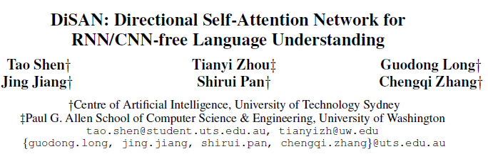
论文链接：https://arxiv.org/pdf/1709.04696
摘要：递归神经网络（RNN）和卷积神经网络（CNN）广泛应用于NLP任务，以分别捕获长期和局部依赖。注意机制最近引起了极大的兴趣，由于其高度可并行化的计算，显着减少训练时间，并在建模依赖的灵活性。我们提出了一种新颖的注意机制，其中来自输入序列的元素之间的关注是有方向性和多维的，即在特征方面。然后建立一个轻量级的神经网络“定向自我注意网络（DiSAN）”，在没有任何RNN / CNN结构的情况下完全基于预期的注意力来学习句子嵌入。 DiSAN只由一个定向自编码的时间序列编码，然后是一个多维注意，将该序列压缩成一个向量表示。尽管这种简单的形式，DiSAN在预测质量和效率方面都优于复杂的RNN / CNN模型。它在所有句子编码方法中达到了最好的测试精度，并且在斯坦福自然语言推理（SNLI）数据集上将最近的最佳结果提高了大约1：0％，并且显示了斯坦福大学的最新测试精度情感树库（SST），涉及构成知识的句子（SICK），TREC问题类型分类和多种类型自然语言推理（MultiNLI）数据集。
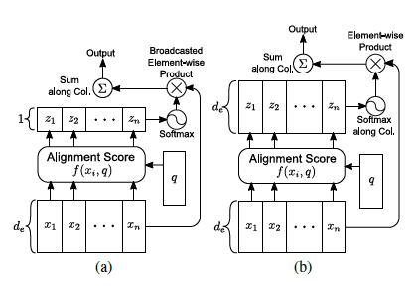
图 1：（a）传统（加性/乘性）注意力和（b）多维注意力。 zi表示比对得分f（xi， q），其是（a）中的标量，而（b）中是矢量。
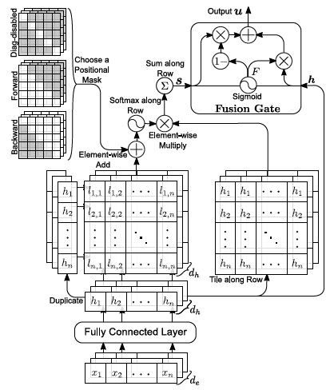
图 2：定向自我注意机制，这里我们使用。
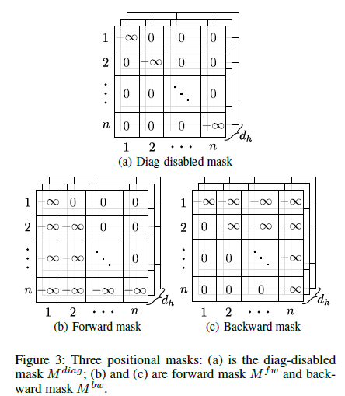
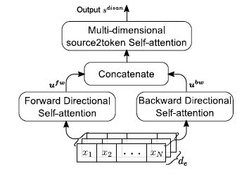
图 4：定向自我关注网络（DiSAN）。

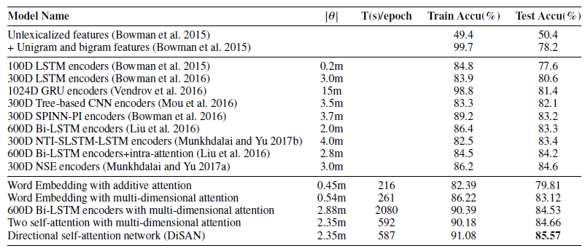
表1：SNLI不同方法的实验结果。 ：参数个数（不包括字嵌入部分）.T（s）/epoch：每个历元的平均时间（秒）。 训练Accu（％）和测试Accu（％）：训练和测试集的准确性。
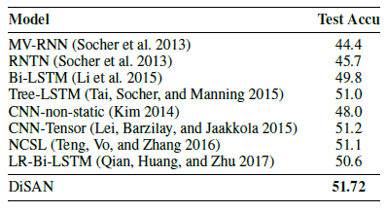
表2：斯坦福情结树（SST）细粒度情感分类的测试准确性。
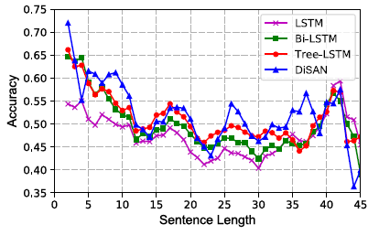
图 5：对不同长度句子的细粒度情感分类准确率。 LSTM，Bi-LSTM和Tree-LSTM的结果来自Tai，Socher和Manning（2015），DiSAN的结果是五个以上的随机试验的平均值。
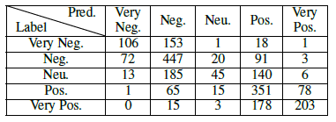
表3：斯坦福情绪树库（SST）测试集上DiSAN预测的混淆矩阵。 Pred。，Neg。，Neu。 和Pos。 是预测，否定，中立和正面的缩写。
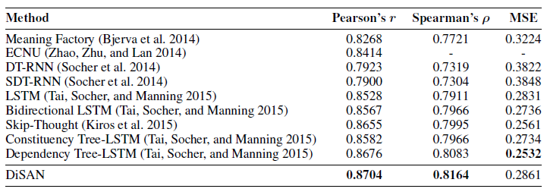
表4：不同方法对SICK句子相关性的实验结果。
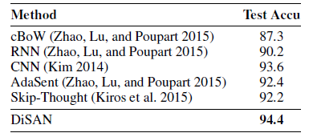
表5：TREC问题类型分类数据集不同方法的实验结果
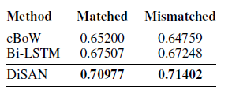
表6：MultiNLI不同方法预测精度的实验结果。
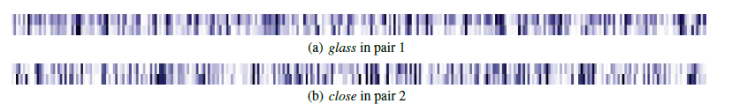
图 6：在不同的句子语境中，对同一词的两个注意概率比较。
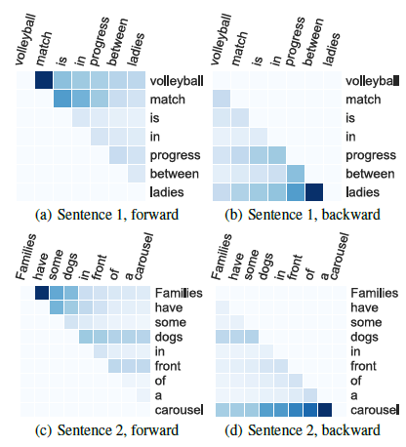
图 7：前向/后向自我注意块的注意概率。
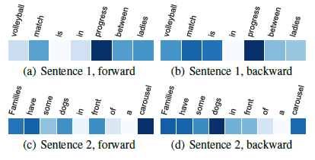
图 8：融合门F在前进/后退方向自我注意块。
本文为机器海岸线编译，转载请联系fangjianyong@zuaa.zju.edu.cn获得授权。
✄------------------------------------------------

